**Soal Praktikum 4**

1. Apa perbedaan antara selector ID dan class dalam CSS, dan kapan Anda sebaiknya menggunakan masing-masing?

Jawab: Perbedaan utama antara **selector ID** dan **selector class** dalam CSS terletak pada **tujuan penggunaannya, cara penulisannya,** dan **tingkat kekuatannya (specificity)**

1. Bagaimana cara mengubah warna teks pada sebuah elemen HTML menggunakan CSS?

Jawab: header {

    background-color: #4CAF50;

    color: white;

1. Mengapa penting untuk memahami konsep dasar CSS dalam pengembangan web?

Jawab : mengubah tampilan web menjadi lebih indah dan user friendly

1. Jelaskan sintaksis dasar CSS untuk mendefinisikan gaya pada sebuah elemen.

Jawab: - font size

-margin

-padding

-border

-text align

1. Apa yang dimaksud dengan "cascading" dalam Cascading Style Sheets (CSS)?

Cascading adalah inti dari bagaimana css bekerja dalam memilih dan menrapkan gaya(style) ke element html.

Bagaimana konsep ini mempengaruhi cara gaya diterapkan pada sebuah halaman web?

Jawab : karna css memiliki aturan yang paling tepat, bisa menyebabkan konflik style

1. Bagaimana Anda dapat mengatur tata letak elemen-elemen HTML menggunakan CSS?

Jawab: menggunakan layout sederhana seperti block, inline, flex, grid

1. Apa yang dimaksud dengan desain responsif, dan mengapa penting untuk memperhatikannya dalam pengembangan web?

Jawab: **Desain responsif (responsive design)** adalah pendekatan dalam pengembangan web di mana **tampilan dan tata letak website otomatis menyesuaikan** dengan **ukuran layar atau perangkat** yang digunakan, penting karna pengalaman pengguna, dukungan multi device, peringkat di google, efisien.

1. Bagaimana cara mengaplikasikan gaya CSS pada elemen-elemen tertentu menggunakan selector ID dan class?

Jawab:- menggunakan selector id, bersifat unik hanya digunakan dalam satu elemen dalam satu halaman

* menggunakan selector class, bisa dipakai berkali kali

1. Apa yang dimaksud dengan pseudo-class dalam CSS? Berikan contoh penggunaannya.

Jawab: pseudo-class adalah jenis sector khusus di css, yg digunakan untuk menargetkan elemen berdasarkan keadaan tertentu Contohnya:

Button: hover{

Background-color:green;

Color:white;

}

1. Bagaimana Anda bisa mengevaluasi efektivitas desain web menggunakan CSS, dan apa langkah-langkah yang dapat Anda ambil untuk meningkatkannya?

Jawab: 1. mengevaluasi

-menguji responsivitas

* Kecepatan dan performa
* Konsisten dan keterbacaanpenguji ux/ui
* Aksebilitas

2. Meningkatkan

- Menggunakan Teknik layout yang lebih modern

- gunakan animasi dan transisi

- optimalkan dan minimalisir css

- gunakan prepocessor css

-------------------------------------------------------------------------------------------------------

1. Buatlah tampilan web seperti di bawah ini dengan ketentuan: untuk bagian navigasi ketika kursor di arahkan akan berubah warna dan untuk layout harus sama persis untuk pewarnaan silahkan tentukan sendiri.
2. Silahkan isi konten dari setiap artikel, tidak mesti cuman 2, lebih dari 2 lebih baik, terkati sidebar silahkan link ke artikel.

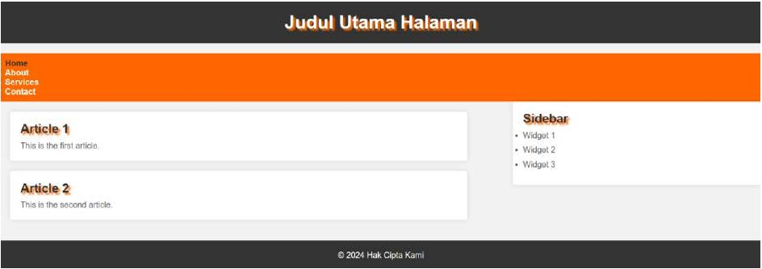

Jawaban

